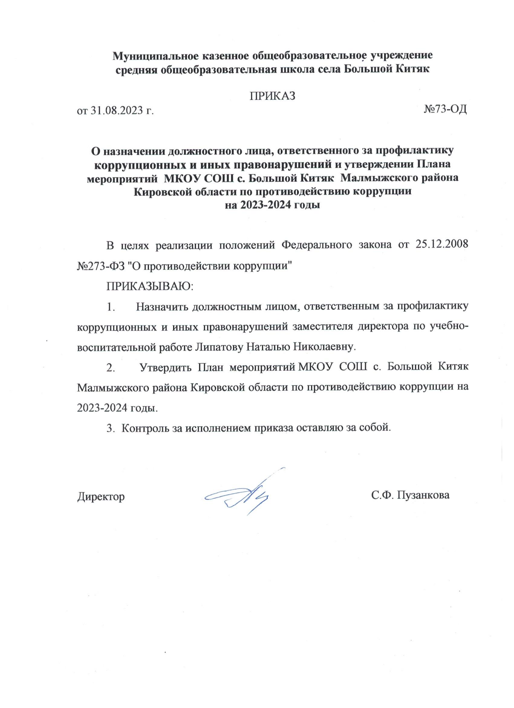

УТВЕРЖДЕНО

Приказом от 31.08.2023 г. №73-ОД

**План мероприятий  МКОУ СОШ с. Большой Китяк**

**Малмыжского района Кировской области**

**по противодействию коррупции на 2023-2024 годы**

|  |  |  |  |  |
| --- | --- | --- | --- | --- |
| **№ п/п** | **Наименование мероприятий** | **Ответственный исполнитель** | **Срок** **исполнения** | **Ожидаемый результат** |
| **1. Правовые и организационные основы противодействия коррупции** | | | | |
| **1.1. Механизмы, определяющие систему запретов, ограничений и требований, установленных в целях противодействия коррупции** | | | | |
| 1.1.1 | Разработка (актуализация принятых) локальных актов школы в сфере противодействия коррупции | Ответственный за противодействие коррупции | 2023 – 2024 гг. | Совершенствование правовых, организационных и иных механизмов противодействия коррупции |
| 1.1.2 | Экспертиза проектов и действующих локальных актов школы на наличие коррупционной составляющей | Ответственный за противодействие коррупции | 2023 – 2024 гг. | Выявление возможных коррупционных рисков |
| 1.1.3 | Проведение оценки эффективности мер по противодействию коррупции | Директор, ответственный за противодействие коррупции | Июнь 2023г., январь 2024г. | Совершенствование работы по предупреждению и выявлению возможного конфликта интересов |
| **1.2. Система, направленная на совершенствование порядка работы**  **директора и административных работников школы** | | | | |
| 1.2.1 | Проведение оценки должностных обязанностей работников школы, исполнение которых в наибольшей мере подвержено риску коррупционных проявлений | Ответственный за противодействие коррупции | Март 2023г. | Повышение эффективности мер по предупреждению коррупционных правонарушений |
| 1.2.2 | Рассмотрение вопросов исполнения законодательства о борьбе с коррупцией на педагогических советах, собраниях трудового коллектива | Ответственный за противодействие коррупции | Ежеквартально | Повышение контроля за исполнением законодательства в сфере противодействия коррупции |
| **2. Методы антикоррупционного просвещения и**  **пропаганды нетерпимого отношения к коррупции** | | | | |
| **2.1. Совершенствование механизмов формирования**  **антикоррупционного мировоззрения у обучающихся** | | | | |
| 2.1.1 | Участие в общественных акциях в целях антикоррупционного просвещения и противодействия коррупции, в том числе приуроченных к Международному дню борьбы с коррупцией (9 декабря) | Советник директора по воспитанию и взаимодействию с детскими общественными объединениями | Ежегодно | Формирование у обучающихся нетерпимости к коррупционному поведению и повышение уровня правосознания |
| 2.1.2 | Проведение открытых уроков и классных часов по антикоррупционной тематике | Классные руководители  1–11-х классов | 2023–2024гг. | Создание дополнительного источника информации, посредством которого проводится просветительская работа |
| 2.1.3 | Внесение в ООП ООО, составленную по ФГОС, утв. приказом Минпросвещения России от 31.05.2021 № 287:  1. Курсов, направленных на формирование личностных результатов:  – «представление о способах противодействия коррупции».  2. Тем и часов по учебному предмету «Обществознание» в целях достижения предметных результатов:  – «освоение и применение системы знаний об основах противодействии коррупции в Российской Федерации»;  – «умение использовать полученные знания для противодействия коррупции» | Заместитель директора по УВР | Август 2024г. | У обучающихся сформировано представление о способах противодействия коррупции |
| **2.2. Формирование антикоррупционного мировоззрения у работников и профессиональное развитие в сфере противодействия коррупции** | | | | |
| 2.2.1 | Инструктивные совещания на тему «Коррупция и ответственность» | Директор | 2023–2024гг. | Формирование у работников нетерпимости к коррупционному поведению и повышение уровня правосознания |
| 2.2.2 | Обеспечение участия педагогических работников в тематических образовательных площадках и мастерских по методике организации и проведения образовательных мероприятий антикоррупционной направленности | Директор | 2023–2024гг. | Организована работа по изучению эффективных методик организации и проведения образовательных мероприятий антикоррупционной направленности для работников |
| **2.3. Совершенствование механизмов формирования антикоррупционного мировоззрения у родителей (законных представителей) обучающихся** | | | | |
| 2.3.1 | Проведение среди родителей (законных представителей) обучающихся анонимного анкетирования, включая онлайн-опросы | Классные руководители 1–11-х классов | Не реже 2 раз в год | Выявление фактов коррупции, оценка мнения общественности |
| 2.3.2 | Разработка материалов, информирующих родителей (законных представителей) обучающихся о правах их и их детей, включая описание правомерных и неправомерных действий работников. Размещение на информационных стендах и сайте образовательной организации | Заместитель директора по УВР | Ежегодно | Повышение правовой грамотности родителей (законных представителей) обучающихся |
| **3. Обеспечение доступности информации о деятельности школы в сфере противодействия коррупции** | | | | |
| **3.1. Совершенствование механизмов информационной открытости** | | | | |
| 3.1.1 | Создание на официальном сайте специализированного подраздела «Противодействие коррупции» | Ответственный за размещение информации на сайте | Март 2024 г. | Подраздел, способствующий информационной открытости в сфере противодействия коррупции |
| 3.1.2 |  |  |  |  |
| 3.1.3 | Мониторинг публикаций в мессенджерах и социальных сетях о фактах проявления коррупции в образовательной организации | Директор | 2023–2024гг. | Доклад о результатах мониторинга с целью принятия мер реагирования в случаях обнаружения коррупционных проявлений |
| **3.2. Обеспечение права граждан на доступ к информации о деятельности** | | | | |
| 3.2.1 | Обеспечение доступности к номерам телефонов администрации школы в целях выявления фактов проявлений коррупции, а так же активного привлечения общественности в борьбе с данными правонарушениями | Директор | Июль 2024 г. | Обеспечение функционирования системы связи для получения сообщений о несоблюдении ограничений и запретов, установленных законодательством Российской Федерации, а также о фактах коррупции |
| 3.2.2 | Обеспечение наличия журнала учета сообщений о совершении коррупционных правонарушений работниками дошкольной образовательной организации | Директор | 2023г. | Контроль каждого полученного сообщения о фактах коррупции в образовательной организации |
| 3.2.3 | Размещение на сайте школы отчета о самообследовании | Директор | Апрель 2024г. | Обеспечение открытости информации о деятельности образовательной организации |
| **4. Реагирование на факты коррупции, совершенствование правового регулирования** | | | | |
| **4.1. Расширение участия граждан в области противодействия коррупции** | | | | |
| 4.1.1 | Изучение практики рассмотрения обращений граждан и организаций по фактам коррупции.  Изучение принятых мер реагирования на факты коррупции | Директор, заместители директора | январь 2024 г.,  ноябрь 2024 г., | Отчет о проблемах при реагировании на факты коррупции, принятии мер реагирования |
| **4.2.Правовые и организационные основы противодействия коррупции, повышение их эффективности** | | | | |
| 4.2.1 | Осуществление взаимодействия с правоохранительными органами по фактам, связанным с проявлением коррупции | Директор | 2023 – 2024 гг. | Совместное оперативное реагирование на коррупционные правонарушения |
| **5. Меры по совершенствованию управления имуществом**  **в целях предупреждения коррупции** | | | | |
| **5.1. Совершенствование организации деятельности школы при осуществлении закупок товаров, работ, услуг** | | | | |
| 5.1.1 | Повышение (улучшение) знаний и навыков служащих (работников), участвующих в осуществлении закупок | Директор | Январь 2024г., октябрь 2024г. | Совершенствование правовой, теоретической и практической подготовки работников |